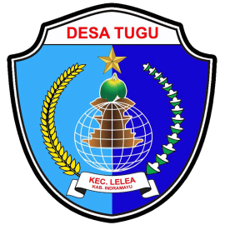

**PROFIL DESA TUGU**

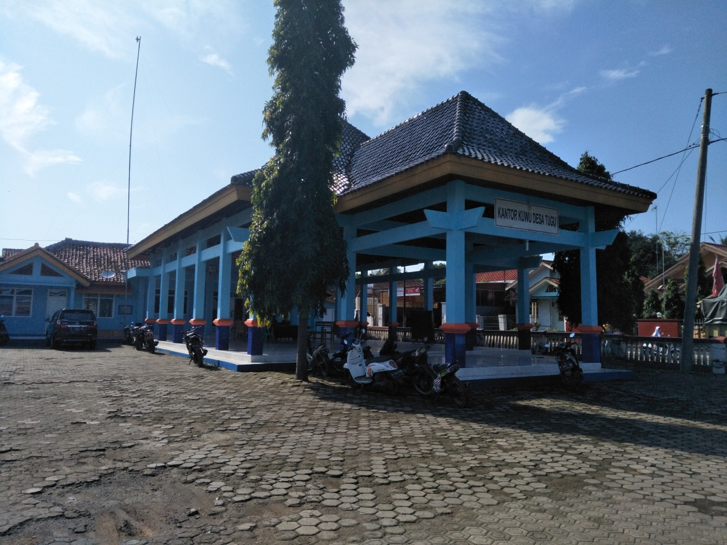

**TAHUN 2018**

**PEMERINTAH KABUPATEN INDRAMAYU**

**KECAMATAN LELEA**

Alamat : Jl. Raya Tugu No. 87 Kecamatan Lelea Kabupaten Indramayu 45261

**PROFIL DESA TUGU**

Desa Tugu adalah salah satu desa dari 11 desa yang terletak di Kecamatan Lelea Kabupaten Indramayu. Desa Tugu dipimpin oleh seorang Kuwu yang bernama H. ZAENAL ARIFIN yang terpilih dalam Pemilihan Kuwu Tahun 2017. Berikut adalah Visi Misi dan Profil Desa Tugu :

**Visi dan Misi**

1. **VISI**

“ TERWUJUDNYA DESA TUGU YANG AMAN, SEHAT, CERDAS, BERDAYA SAING, BERBUDAYA DAN BERAKHLAQ MULIA”

1. **MISI**
2. MEWUJUDKAN KEAMANAN DAN KETERTIBAN DI LINGKUNGAN DESA TUGU
3. MENINGKATKAN KESEHATAN, KEBERSIHAN DESA SERTA MENGUSAHAKAN JAMINAN KESEHATAN MASYARAKAT MELALUI PROGRAM PEMERINTAH.
4. MEWUJUDKAN DAN MENINGKATKAN TATA KELOLA PEMERINTAHAN DESA YANG BAIK.
5. MENINGKATKAN PELAYANAN YANG MAKSIMAL KEPADA MASYARAKAT DESA DAN DAYA SAING DESA
6. MENINGKATKAN KESEJAHTERAAN MASYARAKAT DESA DENGAN MEWUJUDKAN BADAN USAHA MILIK DESA (BUMD) ATAU KOPERASI DESA (KOPDES) DAN PROGRAM LAIN UNTUK MEMBUKA LAPANGAN KERJA BAGI MASYARAKAT DESA SERTA MENINGKATKAN PRODUKSI RUMAH KECIL.
7. MENINGKATKAN SARANA DAN PRASARANA DARI SEGI FISIK, EKONOMI, PENDIDIKAN, KESEHATAN DAN KEBUDAYAAN DI DESA TUGU.
8. MENINGKATKAN KEHIDUPAN YANG HARMONIS, TENTRAM, SALING MENGHORMATI DALAM KEHIDUPAN BERBUDAYA DAN BERAGAMA DI DESA TUGU.
9. MENGEDEPANKAN KEJUJURAN, KEADILAN, TRANSPARANSI DALAM KEHIDUPAN SEHARI-HARI BAIK DALAM PEMERINTAHAN MAUPUN DENGAN MASYARAKAT DESA TUGU.

**Program Kerja**

1. **BIDANG PEMERINTAHAN**

Pemerintahan Desa merupakan unit terkecil dari pemerintahan nasional. Dimana berbagai permasalahan dimulai dari desa. Untuk itu pemerintahan desa harus solid, akuntabel, professional, amanah serta ramah dalam memberikan pelayanan terhadap masyarakat. Untuk mencapai hal tersebut di atas dan menciptakan pemerintahan yang baik, maka perlu dilakukan beberapa hal, antara lain :

1. **Pembenahan Aparatur Pemerintah Desa**

Aparatur Pemerintah Desa Tugu perlu dibenahi dan dibina agar masing-masing bidang dapat berfungsi dengan baik dan dalam melaksanakan tugas sesuai dengan tupoksi masing-masing, sehingga tidak terjadi tumpang tindih tugas. Dengan demikian diharapkan aparatur pemerintah desa akan mendapat kepercayaan dari masyarakat.

1. **Peningkatan Pelayanan Publik**

Pelayanan terhadap masyarakat perlu ditingkatkan sehingga masyarakat dengan mudah memperoleh pelayanan sesuai dengan kebutuhan dengan tidak membedakan status dalam masyarakat sepanjang pelayanan yang dibutuhkan oleh masyarakat tidak bertentangan dengan norma-norma dan hukum yang berlaku.

1. **Transparansi Keuangan**

Untuk meningkatkan kepercayaan masyarakat kepada Kepala Desa/Kuwu dan aparaturnya, masalah keuangan harus transparansi (terbuka). Transparansi keuangan yang dimaksud adalah dimana masyarakat harus mengetahui sumber-sumber keuangan yang didapat dengan pengalokasiannya minimal satu kali dalam setahun dan membuat laporan kepada BPD dan disosialisasikan kepada masyarakat melalui RT.

1. **Sisenergitas dengan BPD**

Badan Permusyawaratan Desa (BPD) yang anggotanya merupakan tokoh/ wakil masyarakat dan sebagai mitra sejajar kepala desa serta penampung aspirasi masyarakat, harus diajak musyawarah terutama menyangkut masalah-masalah yang strategis terhadap pembangunan di desa. Selain itu BPD juga dapat diminta pendapat sesuai dengan tugas dan fungsinya.

1. **BIDANG PEMBANGUNAN**

Pembangunan pada hakekatnya adalah mengadakan perubahan terhadap sesuatu dari yang tidak/kurang baik menjadi baik, dari yang tidak manfaat menjadi manfaat dan dari rusak menjadi bagus. Pembangunan ada 2 (dua) momen yaitu pembangunan mental atau akhlaq dan pembangunan fisik.

1. **Pembangunan Akhlaq**

Pembangunan akhlaq diarahkan untuk menjadi manusia yang berakhlaqul karimah sehingga terwujud kehidupan yang rukun dan harmonis bagi semua warga desa.

1. **Pembangunan Fisik**
   1. Pembangunan Sarana Transportasi

Pembangunan Sarana Transportasi diarahkan untuk menjaga perekonomian masyarakat yaitu dengan pengecoran jalan dan pelebaran jalan sempit agar transportasi hasil pertanian lancar.

* 1. Pembangunan Sarana Kesehatan

Pembangunan Sarana Kesehatan antara lain Puskesmas dan Posyandu

* 1. Pembangunan Sarana Keamanan

Pembangunan Sarana Keamanan antara lain Pengadaan Poskamling di setiap dusun.

* 1. Pembangunan Sarana Pendidikan

Pembangunan Sarana Pendidikan formal dan non formal. Pendidikan Formal antara lain TK/PAUD, SD/MI. sedangkan Pendidikan Non Formal diantaranya TPA dan DIniyah.

* 1. Pembangunan Sarana Olahraga

Pembangunan Sarana Olahraga antara lain Lapangan Sepak Bola, Badminton, Volly, Futsal dan lain-lain.

1. **Pembangunan Bidang Pertanian**

Sebagian besar penduduk Desa Tugu adalah hidup dari pertanian. Untuk itu wajar apabila pertanian mendapatkan perhatian khusus. Dan yang perlu ditingkatkan pada bidang ini antara lain :

1. Penyuluhan kepada para petani.
2. Pengaturan air untuk pertanian
3. Membentuk/mengoptimalkan kelompot tani.
4. **BIDANG SOSIAL DAN KEMASYARAKATAN**
5. **Lembaga Pemberdayaan Masyarakat Desa**

Lembaga Pemberdayaan Masyarakat Desa (LPM) adalah lembaga kemasyarakatan yang bertujuan menggerakkan pembangunan desa dan mengembangkan partisipasi, gotong royong dan fungsinya.

1. **Pembinaan Kinerja RT dan RW**

Rukun Tetangga (RT) merupakan pemimpin yang paling bawah dan yang paling dekat dengan masyarakat. Permasalahan – permasalahan yang muncul di lingkungan masyarakat sehingga keberadaan RT dan RW perlu dibina dalam menyelesaikan masalah lingkungannya.

1. **Pembinaan Generasi Muda**

Pembinaan Generasi Muda sangat penting karena generasi muda adalah milik Negara di masa yang akan dating. Oleh karena itu, yang sangat penting membina akhlaq melalui pengajian-pengajian, ceramah agama, diskusi keagamaan melalui remaja masjid, karang taruna dan yang sejejnisnya. Selain akhlaq generasi muda harus kuat fisiknya yaitu melalui pembinaan olahraga melalui wadah karang taruna yang semuanya itu untuk mendukung dan berperan dalam memajukan Desa Tugu.

1. **Pembinaan PKK**

PKK merupakan wadah pembinaan ibu-ibu. Diharapkan perannya dalam masyarakat dapat meningkatkan peran ibu dalam mendidik anak, meminimalisir kenakalan remaja, pergaulan bebas, kekerasan terhadap anak. Karena ibu adalah pendidik anak yang pertama dan utama dalam keluarga sehingga ketika anak remaja meskipun anak gaul tetap berakhlaq mulia.

1. **Lembaga Lain**

Lembaga lain yang berada di Desa Tugu harus dapat memberikan kontribusinya terhadap kemajuan pembanguna Desa Tugu. Lembaga-lembaga ini antara lain :

1. Koperasi Desa (Kopdes)

Koperasi Desa merupakan badan profit yang harus mampu meningkatkan kesejahteraan warga. Lembaga ini belum berfungsi karena belum ada modal dan penguatan kelambagaannya.

1. Gabungan Kelompok Tani Maju (Gapoktan)

Kelompok tani yang sudah banyak memberikan kontribusi yang besar terhadap pertanian di Desa Tugu.

1. Kelompok Informasi Masyarakat Tugu (KIM Tugu)

Adalah lembaga layanan informasi bagi masyarakat Desa Tugu.

**MONOGRAFI DESA TUGU**

1. UMUM

Luas Wilayah : 687,585 Hektar

Koordinat Bujur : 108.218658

Koordinat Lintang : -6.512463

Ketinggian di atas Permukaan Laut : 16.66 Meter

1. BATAS WILAYAH

Sebelah Utara : Desa Nunuk

Sebelah Timur : Desa Rancasari

Sebelah Selatan : Desa Tunggulpayung

Sebelah Barat : Desa Jambak

1. KEPENDUDUKAN

Jumlah Penduduk : 6263 jiwa

Penduduk Laki-laki : 3066 jiwa

Penduduk Perempuan : 3197 jiwa

Jumlah Kepala Keluarga : 2172 KK

1. KELEMBAGAAN

Jumlah Perangkat Desa : 23 Orang

Jumlah Anggota BPD : 9 Orang

Jumlah Anggota LPM : 16 Orang

Jumlah Anggota PKK : 26 Orang

Jumlah Anggota MUI : 7 Orang

Jumlah Anggota Karang Taruna : 16 Orang

1. SARANA PRASARANA

Gedung Pemerintahan : 1 Unit

Gedung Lembaga Kemasyarakatan : 1 Unit

1. LEMBAGA PENDIDIKAN

PAUD / TK : 3 buah

Sekolah Dasar : 3 buah

Madrasah Diniyah : 3 buah

Majlis Ta’lim : 10 buah

1. SARANA IBADAH

Masjid : 3 buah

Musholla : 21 buah

Gereja : 1 buah

Tugu, 4 Juni 2018

Kuwu Desa Tugu

**H. ZAENAL ARIFIN**